REGULAMIN

konkursu modelarskiego DROP ZONE

Opis konkursu:
W ramach zlotu grup rekonstrukcyjnych armii brytyjskiej w dnia 17 i 18 sierpnia 2024 roku – zorganizowany zostanie konkurs modelarski, którego celem jest prezentacja wojskowych oraz cywilnych modeli brytyjskiej myśli technicznej i wojskowej.

Organizatorzy:
Grupa Rekonstrukcji Historycznej NORTH REGIMENT
Sekcja Modelarska „KOMPAS” Klubu Marynarki Wojennej Riwiera w Gdyni
Park Kulturowy Faktoria
Miejsce konkursu:
DROP ZONE
Park Kulturowy Faktoria,
Ul. Zastawna, 83-000 Pruszcz Gdański
Harmonogram:
Czas trwania konkursu: 16 – 17 sierpnia 2022
Przyjęcie modeli: 16 sierpnia 2022 od 10:00 do 12:00
Głosowanie publiczności: od 16.08 do 17.08 godz. 12:00
Podliczenie głosów oraz ogłoszenie wyników: 17.08 godzina 12:30

Zasady konkursu:
- Konkurs ma charakter otwarty bez ograniczeń wiekowych oraz rodzaju modeli.
- Ustanawia się 3 kategorie modeli bez względu na wielkość:
  - Ląd – pojazdy lądowe, figurki, dioramy
  - Powietrze – samoloty, śmigłowce
  - Woda – statki i okręty
- Wyboru zwycięskich modeli dokona publiczność oddając głos na trzy najlepsze modele, po jednym w każdej kategorii.
- Nagrody organizatorów zostaną przyznane po podliczeniu głosów wszystkich głosów.

- Każdy uczestnik konkursu może zgłosić dowolną ilość modeli w każdej klasie.
  - Organizatorzy przyjmując zgłoszenie modelu do konkursu wpisują następujące informacje:
    - Imię i nazwisko zgłaszającego
    - Numer telefonu
    - Nazwa modelu
    - Kategoria modelu (mały lub duży)
    - Unikalny numer modelu
  - Karta identyfikacyjna modelu będzie w formie kartki wsuwanej pod model
- Głosowanie na modele odbywa się w następujący sposób:
  - Każdy odwiedzający otrzymuje wraz z biletem wstępu kartę do głosowania wg wzoru z załącznika
  - Na karcie do głosowania odwiedzający wpisuje numery 3 (trzech) modeli, na które oddaje głos, po jednym z każdej kategorii.
  - Wypełnioną kartę odwiedzający wrzuca do specjalnej urny znajdującej się na sali wystawienniczej

- Po zakończeniu głosowania publiczności, komisja sędziowska:
  - podsumuje oddane głosy i wpisze je do tabeli zgłoszonych modeli.
  - przydzieli nagrody w następujących kategoriach
    - Nagroda Publiczności – dla modelu z największą liczbą oddanych głosów
    - Najlepszy model w kategorii Ląd
    - Najlepszy model w kategorii Powietrze
    - Najlepszy model w kategorii Woda
- Przewiduje się następujące nagrody:
  - Puchar dla zdobywcy Nagrody Publiczności za uzyskanie bezwzględnej, najwyższej liczby głosów
  - Puchar za najlepszy model w danej kategorii
  - Dyplomy okolicznościowe dla zdobywcy Nagrody Publiczności oraz zdobywców 1., 2., i 3. miejsca wg liczby głosów w danej kategorii
  - W przypadku uzyskania identycznej liczby punktów dla 1. miejsca w danej kategorii, zostaną przyznane tylko dyplomy okolicznościowe
  - Zdobywca Nagrody Publiczności nie jest uwzględniany w nagrodzie w swojej kategorii
- Wręczenie nagród i dyplomów nastąpi 17 sierpnia 2024 13:00 w sali wystawienniczej
  - Nieobecni zwycięzcy zostaną poinformowani telefonicznie, a odebranie nagrody nastąpi w uzgodnieniu z organizatorami.

Załącznik nr 1: Wzór karty do głosowania
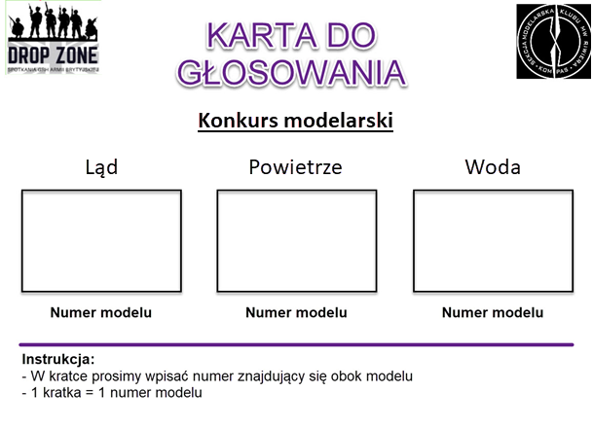

Załącznik nr 2: Wzór kartki pod model
NUMER MODELU  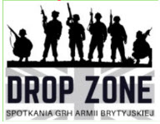 | NUMER MODELU  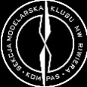
NUMER MODELU | NUMER MODELU
NUMER MODELU | NUMER MODELU
NUMER MODELU | NUMER MODELU
NUMER MODELU | NUMER MODELU
NUMER MODELU | NUMER MODELU

Załącznik nr 3: Lista zgłoszonych modeli (w formie arkusza Excel)

Numer modelu | Nazwa modelu | Kategoria | Imię i nazwisko zgłaszającego | Nr telefonu zgłaszającego | Ilość zdobytych punktów | Nagroda
1
2
3
4
5
6

